КОМИТЕТ ПРАВИТЕЛЬСТВА ЧЕЧЕНСКОЙ РЕСПУБЛИКИ ПО
ОХРАНЕ И ИСПОЛЬЗОВАНИЮ КУЛЬТУРНОГО НАСЛЕДИЯ

ПРИКАЗ

«01» марта 2016 г. | г. Грозный | №25-п

Об утверждении перечня должностных лиц
Комитета Правительства Чеченской Республики по охране и использованию культурного наследия, уполномоченных осуществлять региональный государственный надзор за состоянием, содержанием, сохранением, использованием, популяризацией и государственной охраной объектов культурного наследия регионального значения, выявленных объектов культурного наследия

В соответствии с Федеральным законом от 25.06.2002 № 73-ФЗ «Об объектах культурного наследия (памятниках истории и культуры) народов Российской Федерации», Законом Чеченской Республики от 20 декабря 2006 г. № 59-рз «Об объектах культурного наследия в Чеченской Республике», Положением о Комитете Правительства Чеченской Республики по охране и использованию культурного наследия, утвержденным постановлением Правительства Чеченской Республики от 29 декабря 2015 г. № 253,
п р и к а з ы в а ю:
1. Утвердить прилагаемый перечень должностных лиц Комитета Правительства Чеченской Республики по охране и использованию культурного наследия, уполномоченных осуществлять региональный государственный надзор за состоянием, содержанием, сохранением, использованием, популяризацией и государственной охраной объектов культурного наследия регионального значения, выявленных объектов культурного наследия.
2. Настоящий приказ разместить (опубликовать) на официальном сайте Комитета Правительства Чеченской Республики по охране и использованию культурного наследия в сети «Интернет».
3. Контроль за исполнением настоящего приказа оставляю за собой.
Приложение

к приказу Комитета Правительства
Чеченской Республики по охране и использованию культурного наследия

от «___»____________20___№______

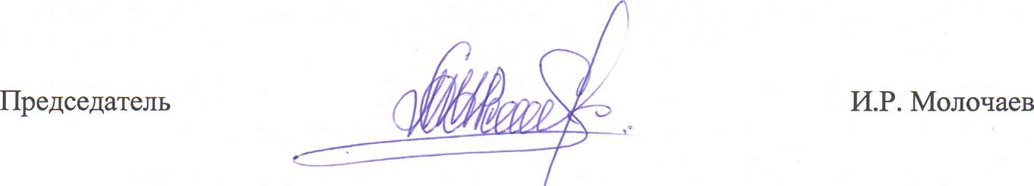

Перечень
должностных лиц Комитета Правительства Чеченской Республики по охране и использованию культурного наследия, уполномоченных осуществлять региональный государственный надзор за состоянием, содержанием, сохранением, использованием, популяризацией и государственной охраной объектов культурного наследия регионального значения, выявленных объектов культурного наследия

1. Председатель Комитета Правительства Чеченской Республики по охране и использованию культурного наследия;
2. Заместитель председателя Комитета Правительства Чеченской Республики по охране и использованию культурного наследия;
3. Начальник отдела инспекции и государственного реестра;
4. Начальник отдела археологии и архитектуры;
5. Начальник отдела научно-технической документации и экспертизы;
6. Главный, ведущий специалисты-эксперты и старший специалист 1 разряда отдела инспекции и государственного реестра;
7. Главный специалист-эксперт отдела археологии и архитектуры;
8. Главный и ведущий специалисты-эксперты отдела научно-технической документации и экспертизы.

